**Тема уроку.** **Повторення. Обчислення за формулами речовин.**

**Мета уроку**: пригадати, як можна порахувати відносну атомну та молекулярну маси та масову частку елемента у складній речовині.

**ПРИГАДАЙТЕ! Відносну атомну масу елемента Аr знаходять в періодичній системі хімічних елементів і округлюють до цілого значення.**

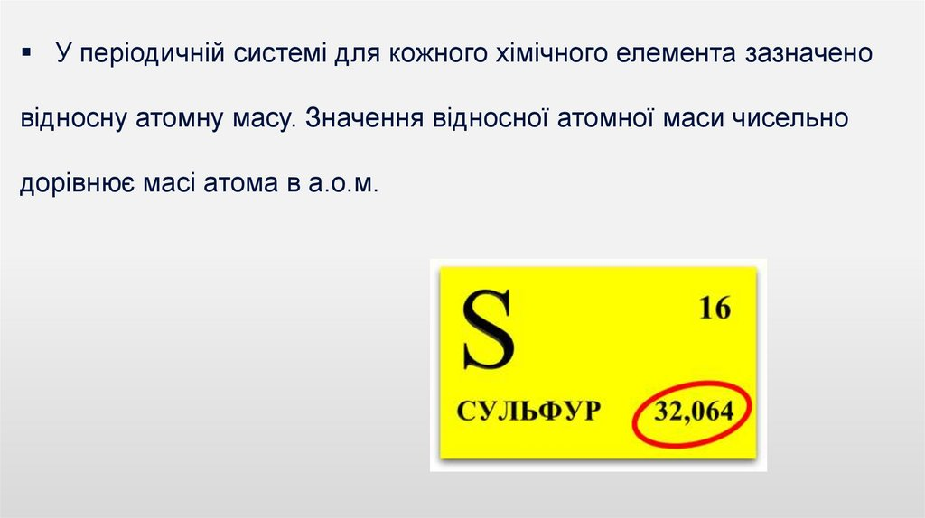

**Відносна молекулярна маса Mr речовини (відносна формульна маса) дорівнює сумі відносних атомних мас елементів, які утворюють дану речовину.**

* **Для визначення відносної молекулярної маси необхідно:**
  + **а) знайти у періодичній системі хімічних елементів Д. І. Менделєєва округлені значення відносних атомних мас необхідних елементів;**
  + **б) ці значення помножити на число атомів елементів у формулі речовини;**
  + **в) додати маси атомів усіх елементів.**
* **Приклад .** *Обчислити відносну молекулярну масу сульфатної кислоти, що має формулу H2SO4.*

|  |  |  |
| --- | --- | --- |
| ***Дано:*** *H2SO4* | *Ar(H) = 1* *Ar(S) = 32* *Ar(O) = 16* | ***Розв’язання:*** *Mr(H2SO4) = 2Ar(H) + Ar(S) + 4Ar(O) =* *2 • 1 + 32 + 4 • 16 = 2 + 32 + 64 = 98.* |
| *Mr(H2SO4) – ?* |

* ***Відповідь:****Mr(H2SO4) = 98.*

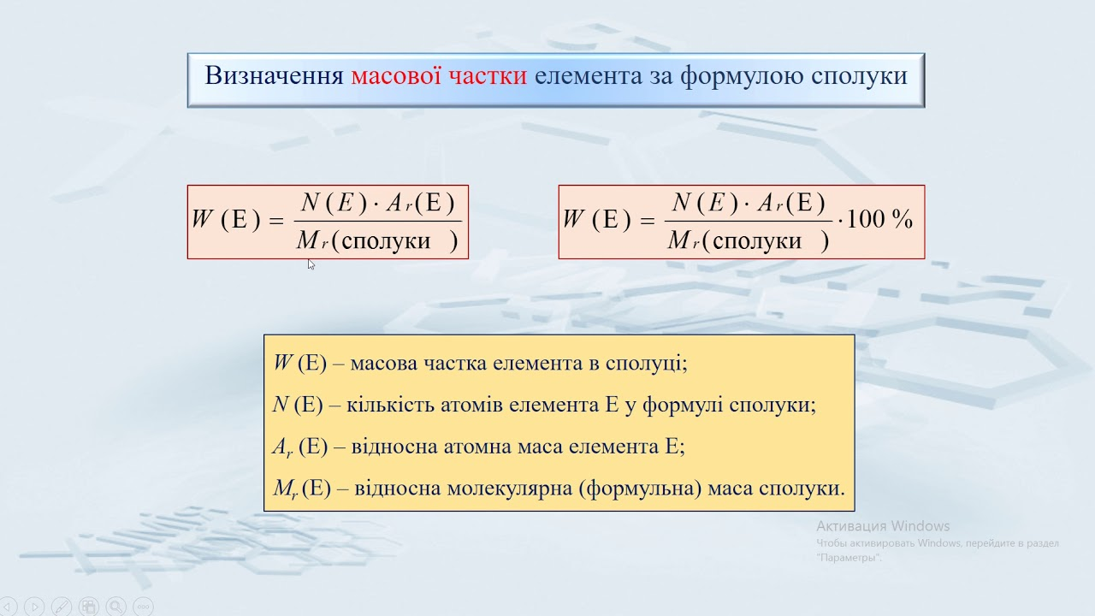

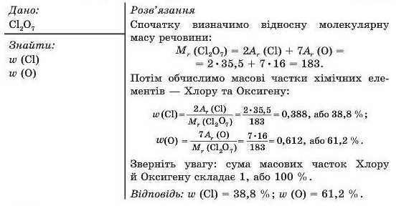

**Завдання.**

1.Опрацювати §3.

2.Визначити відносну молекулярну масу натрій сульфату Na2SO4 та W(О) в цій молекулі.